Augengeisselträger

1. Beschriften Sie mit Hilfe Ihres Buches die Abbildung von Euglena viridis.

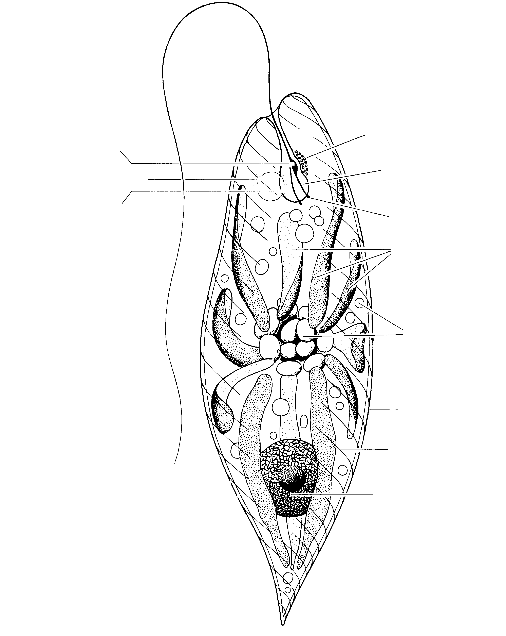

2. Begründen Sie sowohl a) nach dem Bau als auch b) nach ihrem Verhalten zum Licht, ob es sich bei Euglena, dem Augengeisselträger, um ein Tier oder um eine Pflanze handelt.

